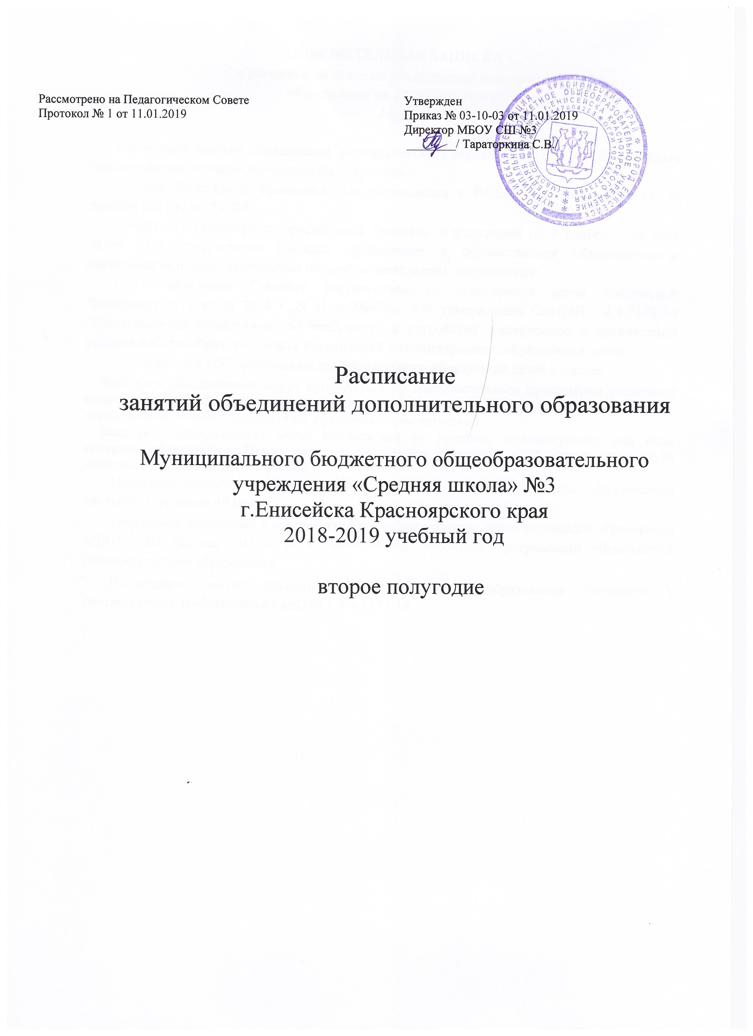

Рассмотрено на Педагогическом Совете  Протокол № 1 от 11.01.2019 | Утвержден  Приказ № 03-10-03 от 11.01.2019  Директор МБОУ СШ №3  ________/ Тараторкина С.В./

Расписание
занятий объединений дополнительного образования

Муниципального бюджетного общеобразовательного учреждения «Средняя школа» №3
г.Енисейска Красноярского края
2018-2019 учебный год

второе полугодие

ПОЯСНИТЕЛЬНАЯ ЗАПИСКА
к расписанию
занятий объединений дополнительного образования
на 2018-2019 учебный год
2 полугодие

Расписание занятий объединений дополнительного образования на 2018-2019 учебный год составлено согласно нормативным документам:

- Закон Российской Федерации «Об образовании в Российской Федерации» от 29 декабря 2012 г. №273-ФЗ;
- Приказа Министерства просвещения Российской Федерации от 9 ноября 2018 года №196 «Об утверждении Порядка организации и осуществления образовательной деятельности по дополнительным общеобразовательным программам»;
- Постановление Главного государственного санитарного врача Российской Федерации от 4 июля 2014 г. N 41 г. Москва "Об утверждении СанПиН 2.4.4.3172-14 "Санитарно-эпидемиологические требования к устройству, содержанию и организации режима работы образовательных организаций дополнительного образования детей"";
- Положением «Об организации дополнительного образования детей в школе.

Занятия в объединениях могут проводиться по дополнительным программам различной направленности: физкультурно-спортивной, социально-педагогической, художественной, естественнонаучной, технической, туристико-краеведческой.
Занятия в объединениях могут проводиться по группам, индивидуально или всем составом объединения. Продолжительность занятия составляет - 45 минут с учетом 10 минутного перерыва между занятиями.

Продолжительность перерыва между основным и дополнительным образованием составляет не менее 40 минут.

Расписание составлено в соответствии с Учебным планом дополнительного образования МБОУ СШ №3 на 2018 – 2019 учебный год, учебными программами объединений дополнительного образования.

Расписание занятий объединений дополнительного образования составлено в соответствии с требованиями СанПин 2.4.4.3172-14.

Расписание занятий
дополнительного образования МБОУ СШ №3
на второе полугодие 2018-2019 учебный год

Название программы | Кадровое обеспечение | Время занятий
«Подвижные игры» | Горбань Д.А. | Суббота - 14.00-14.45, 14.55-15.40
«Лёгкая атлетика» | Горбань Д.А. | Среда 18.20-19.05  Четверг 18.20 - 19.05  Пятница 17.30-18.15
«Фитнес» | Горбань Д.А. | Среда 17.30-18.15  Пятница 18.20-19.05
«Баскетбол» | Колыванов В.А. | Четверг 19.10-20.40  Суббота 15.45-17.30
«Волейбол» | Колыванов В.А. | Понедельник 18.00-19.40  Вторник 18.20 – 20.00
«Фотостудия» | Ловчикова А.А. | Четверг 14.30-15.15  Пятница 14.30-15.15
«Отечество» | Жичинская О.В. | Вторник 13.35-14.20, 14.30-15.15
«Медиацентр» | Горбань Д.А. | Среда 14.30-15.15  Пятница 13.35-14.20
«Зеленая лаборатория» | Попова С.В. | Вторник 14.30-15.15, 15.25-16.10
«Театрик» | Лукьянцева Л.В. | Четверг 12.50-14.20

